Associação entre características clínicas e funcionais em pacientes com DPOC
Lorrany M. Silva¹*(IC); Bruna V. Dias¹ (IC); Rafaela C. Sousa¹ (IC); Viviane Assunção Guimarães² (PQ); Tayro S. Vieira³ (IC); Marcelo F. Rabahi³ (PQ); Krislainy de S. Corrêa⁴ (PQ).
lorrany@aluno.ueg.br
¹ UEG Campus Metropolitano, Unidade Goiânia – Escola Superior de Educação Física e Fisioterapia do Estado de Goiás- ESEFFEGO – Av. Oeste, 56-250 – St. Aeroporto, Goiânia-GO, 74075-110.
² UEG Campus Metropolitano, Unidade Goiânia – Escola Superior de Educação Física e Fisioterapia do Estado de Goiás – Av. Oeste, 56-250 – St. Aeroporto, Goiânia-GO, 74075-110; Hospital das Clínicas (HC) da UFG – 1° Avenida, S/N, Quadra 68, Área 1 – St. Leste Universitário, Goiânia-GO, 74605-020.
³ UFG (Campus I) Campus Colemar Natal e Silva (Faculdade de Medicina – Universidade Federal de Goiás – R. 235, S/N – St. Leste Universitário – Goiânia-GO, 74605-050.
⁴ Pontifícia Universidade Católica de Goiás, PUC -Escola de Ciências Médicas e da Vida da PUC Goiás- R. 235, 15 - Setor Leste Universitário, Goiânia - GO, 74605-050; Hospital das Clínicas (HC) da UFG– 1° Avenida, S/N, Quadra 68, Área 1 – St. Leste Universitário, Goiânia-GO, 74605-020.
Instituições: Centro de Medicamentos de Alto Custo Juarez Barbosa (CEMAC) da Secretaria Estadual de Saúde de Goiás (SES-GO) – Rua 16, 97 – St. Central, Goiânia-GO, 74015-020; Hospital das Clínicas (HC) da UFG – 1° Avenida, S/N, Quadra 68, Área 1 – St. Leste Universitário, Goiânia-GO, 74605-020.

Resumo:
Objetivos: Determinar o perfil sociodemográfico, clínico e histórico da doença; avaliar a funcionalidade; associar as características clínicas com a funcionalidade. Materiais e Métodos: Estudo observacional e analítico desenvolvido na Central Estadual de Medicamentos de Alto Custo Juarez Barbosa da Secretaria Estadual de Saúde de Goiás e no Hospital das Clínicas da Universidade Federal de Goiás. Foram colhidos dados pessoais, sociodemográficos, clínicos, fatores de risco de DPOC e Core Set da CIF para DPOC versão curta. A análise estatística foi realizada no programa SPSS 23.0. Resultados: Amostra de 36 pacientes, 50% do sexo masculino e média de idade de 67,44 (±8,42) anos. A categoria da CIF b455 (funções de tolerância ao exercício) teve o pior resultado em 17,65%. Houve correlações positivas entre idade em anos com as categorias b740 e b640 (desempenho) e entre tempo de diagnóstico da doença em anos e as categorias b740, d640 (desempenho e capacidade) e d230 (capacidade). Conclusão: A idade do paciente em anos e seu tempo de diagnóstico da doença têm relação com categorias da CIF de funções do corpo e atividades e participação.
Palavras-chave: CIF, DPOC, dados clínicos.
Introdução
Segundo Zuge et al. (2019), para conseguirmos identificar as deficiências, incapacidades e funcionalidades de populações, é recomendada utilizar a Classificação Internacional de Funcionalidade, Incapacidade e Saúde (CIF). Os objetivos do estudo foram avaliar o perfil sociodemográfico, clínico, histórico da doença, funcionalidade e associar as características clínicas com a funcionalidade.
Material e Métodos
Estudo observacional descritivo aprovado pelo Comitê de Ética em Pesquisa (CEP) do Hospital das Clínicas da Universidade Federal de Goiás (HC-UFG) e do Centro de Excelência em Ensino, Pesquisa e Projetos “Leide das Neves Ferreira” da Secretaria Estadual de Saúde de Goiás (SES-GO) (parecer nº 2.708.391) e financiamento do Conselho Nacional de Desenvolvimento Científico e Tecnológico (CNPQ).
Foram incluídos pacientes com diagnóstico espirométrico de DPOC, ambos os gêneros, idade ≥ 40 anos, do Programa Componente Especializado da Assistência Farmacêutica para recebimento de medicamentos para o tratamento da DPOC, oferecido pela Central de Medicamentos de Alto Custo (CMAC) Juarez Barbosa (JB) da SES-GO, uso das medicações por pelo menos 3 meses e estabilidade clínica.
Foram excluídos aqueles em reabilitação há mais de uma semana; acamados e/ou sem condições de buscar a medicação; com câncer, em tratamento quimioterápico, radioterápico e/ou outras doenças crônicas terminais; outra doença pulmonar; comprometimento cognitivo conhecido e/ou incapacidade de compreensão e se já incluídos em estudos com intervenção. Pacientes pós exacerbação há menos de 4 semanas ou menos de 6 semanas pós-hospitalização tinham que esperar estabilização para participar.
No dia da avaliação, após assinatura do Termo de Consentimento Livre e Esclarecido, a coleta ocorreu em ficha pré-intervenção com dados sociodemográficos, clínicos e histórico da doença. Foi aplicado o Core Set Breve da CIF, versão curta com 5 categorias de funções do corpo, 3 estruturas do corpo, 5 atividades e participação e 4 fatores ambientais (SUCKI et al, 2004).
A análise descritiva foi apresentada em média, desvio-padrão e percentis. Associações foram realizadas pelo teste de correlação de Spearman pela não normalidade dos dados pelo teste de normalidade de Kolmogorov-Smirnoff. Nível de significância de p < 0,05 (5%) e foi utilizado o programa SPSS versão 23.0.
Resultados e Discussão
Foram coletados 36 pacientes com DPOC entre fevereiro e junho de 2021. Não houve predominância de sexo, 44,44% eram casados, 44,44% etnia branca, 50% com ensino fundamental incompleto e 58,33% recebem apenas 1 salário-mínimo. O perfil econômico de nossa amostra se assemelha ao de Cedano et al., (2012) que apresentava renda entre 1 e 4 salários-mínimos. Entretanto, a maioria apresentava melhor escolaridade com ensino fundamental completo (63,7%). 15 (41,6%) pacientes eram aposentados e/ou viviam de algum benefício, enquanto 21 pacientes realizavam atividades liberais 17 (77,2%). Câmara et al., (2019) tiveram resultados semelhantes com 48% da amostra casado (a) e com baixa escolaridade (≤4 anos, 43%). Maioria eram inativos (aposentados, auxílio-doença, benefícios e desempregados) (81%).
Cada paciente possuiu em média 2,5 comorbidades (± 1,81), sendo a mais frequente a hipertensão arterial sistêmica (HAS) (52,78%) e sem casos de câncer de pulmão. No estudo de Pitta et al., 2009, 50% da amostra apresentava hipertensão arterial sistêmica e os pacientes apresentavam pelo menos uma comorbidade.
91,67% dos participantes eram ex-tabagistas, 75% moraram com fumantes e a carga tabágica média foi de 41,96 anos/maço (DP ± 24,73). Segundo Caldeira et al., (2017), o tabagismo é apontado em vários estudos como um fator intimamente associado a DPOC e representa um importante problema de saúde pública.
Em relação a funcionalidade, na figura a seguir estão as proporções dos qualificadores de cada categoria do Core Set da CIF para DPOC, versão breve.
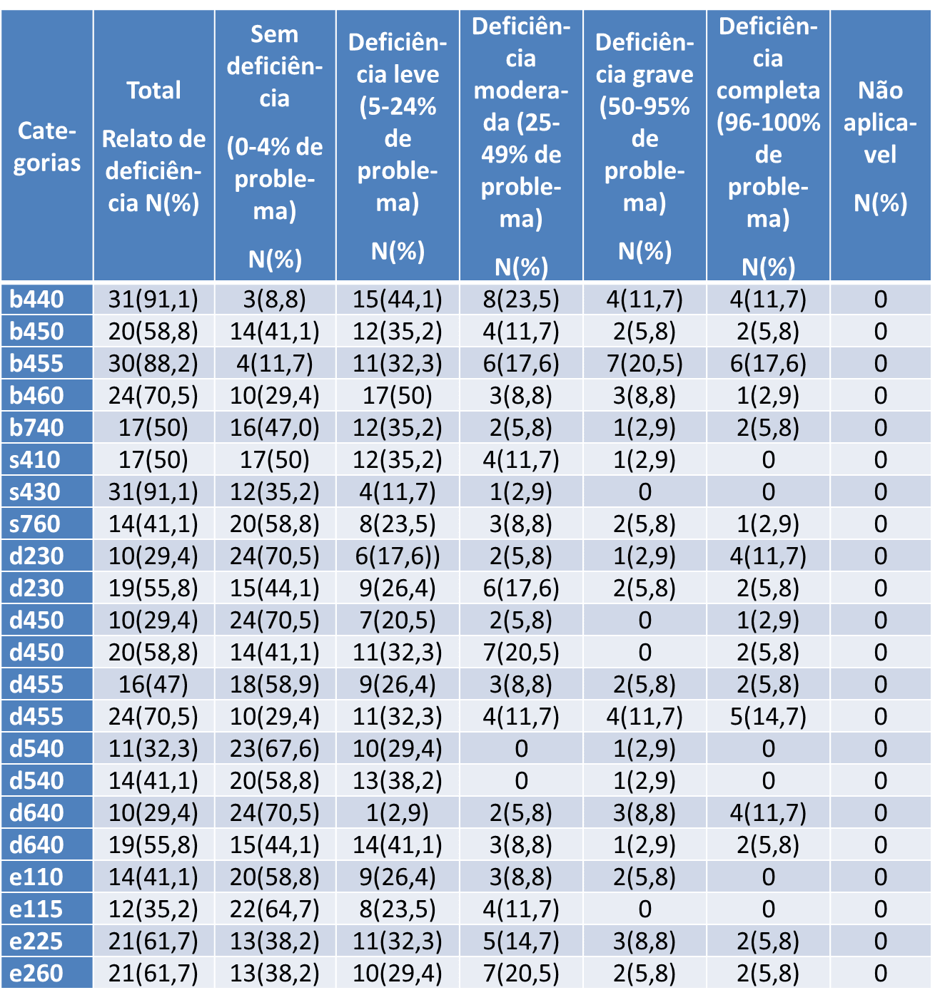
Fonte: O próprio autor. Legenda: b440 = Funções da respiração; b450 = Funções respiratórias adicionais; b455 = Funções de tolerância ao exercício; b460 = Sensações associadas à funções cardiovasculares e respiratórias; b740 = Funções da resistência muscular; d230 = Realizar a rotina diária; d450 = Andar; d455 = Deslocar-se; d540 = Vestir-se; d640 = Realizações das tarefas domésticas; e110 = Produtos ou substâncias para consumo pessoal; e115 = Produtos e tecnólogas para uso na vida diária equipamentos; e225 = Clima; e260 = Qualidade do ar; s410= Estrutura do aparelho cardiovascular; s430 = Estrutura do aparelho respiratório; s760 = Estrutura do tronco; cap= capacidade; des= desempenho.
Houve correlações positivas fraca a moderada entre idade em anos e as categorias da CIF b740 (funções da resistência muscular) (r=0,419 e p=0,014) e d640 (desempenho na realização de tarefas domésticas) (r=0,34 e p=0,049). Além disso, houve correlações positivas de fraca a moderada entre tempo diagnóstico da doença em anos e as categorias b740 (r=0,474 e p=0,005), d640 (capacidade, r=0,38 e p=0,026) e desempenho, r=0,34 e p=0,039) e d230 (capacidade de realizar a rotina diária, r=0,448 e p=0,008). Isso indica que o envelhecimento associado a maior tempo de evolução da doença pode comprometer sua funcionalidade. Camargo (2010) apontou relação entre sintomas de dispneia, descondicionamento e inatividade, com pior desempenho nas atividades e qualidade de vida (QV).
Categoria da CIF B455 (funções de tolerância ao exercício) teve pior resultado em 24 (17,65%) pacientes, com o qualificador 4 (deficiência completa). Corroborando nossos resultados, o estudo de Zuge et al. (2019) mostrou que essa categoria b455 também teve pior resultado em 23 pacientes (95,8%).

Considerações Finais
Houve dificuldades na seleção de pacientes elegíveis tanto pelas características dos pacientes quanto pela limitação da equipe de coleta, sendo que apenas os integrantes da UFG realizaram as coletas presenciais.
O estudo pôde identificar associações entre idade do paciente e seu tempo de diagnóstico com a funcionalidade, trazendo base para demais pesquisas sobre a CIF e as limitações funcionais do paciente com DPOC. Estudos devem ser realizados com acompanhamento longitudinal sobre esta correlação com uma amostragem maior.
Agradecimentos
Agradeço aos pacientes que, mesmo em meio a uma pandemia, se disponibilizaram a participar da pesquisa, à coordenadora do projeto profa. Ms. Viviane Assunção Guimarães, pelo apoio e dedicação necessárias para orientação e coordenação dessa pesquisa.

Referências
CAMARGO, L. A. C. R.; PEREIRA C. A. C. Dispneia em DPOC: Além da escala modified Medical Research Council. Jornal Brasileiro de Pneumologia, v. 36 n5.p.571-578,2010.

CÂMARA, K. J. C. et al. Caracterização da qualidade de vida de indivíduos com DPOC e sua associação com variáveis sociodemográficas e clínicas. 2019. Artigo (Graduação em Fisioterapia) - Faculdade de Medicina, Universidade Federal do Ceará, Fortaleza, 2019. CEDANO, S. et al. Influência das características sociodemográficas e clínicas e do nível de dependência na qualidade de vida de pacientes com DPOC em oxigenoterapia domiciliar prolongada. J. Bras. Pneumol. n.3, v.38, 2012.

CEDANO, S. et al. Influência das características sociodemográficas e clínicas e do nível de dependência na qualidade de vida de pacientes com DPOC em oxigenoterapia domiciliar prolongada. J. bras. pneumol. n. 3, v. 38, 2012.

PITTA, F. et al. Perfil do nível de atividade física na vida diária de pacientes portadores de DPOC no Brasil. J Bras Pneumol. v. 10, n. 35, p. 949-956, 2009.

STUCKI, A. et al. ICF core sets for obstructive pulmonary diseases. Rehab. Med. J., p. 114-120, suppl. 44,2004.

ZUGE, C.H et al. Entendendo a funcionalidade de pessoas acometidas pela Doença Pulmonar Obstrutiva Crônica (DPOC) sob a perspectiva e a validação do Comprehensive ICF Core Set da Classificação Internacional de Funcionalidade. Cad. Bras. Ter. Ocup. v. 27, n.1, p. 27-34, 2019.

